TRƯỜNG BÁN TRÚ
MẦM NON – TIỂU HỌC, TRUNG HỌC CƠ SỞ
SAO VIỆT

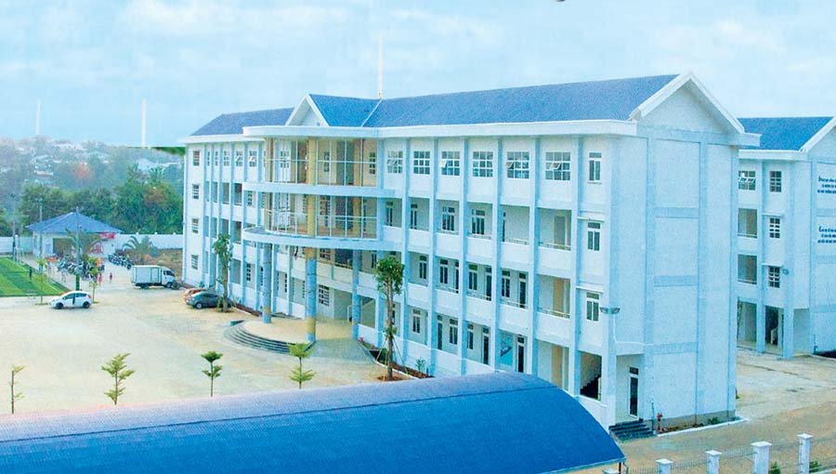

Nuôi dưỡng, chăm sóc và giáo dục trẻ, học sinh theo mô hình trường chất lượng cao; được học trong môi trường thân thiện, có cơ sở vật chất hiện đại, đạt tiêu chuẩn quốc gia. Học sinh học 2 buổi/ngày.

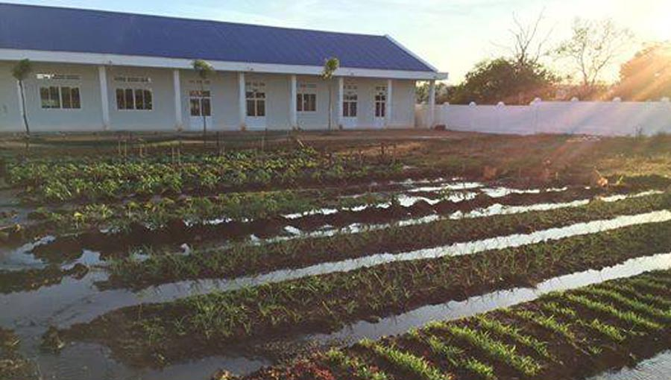

Song song với chương trình chính khóa của Bộ Giáo dục-Đào tạo, trường xây dựng chương trình bổ trợ phù hợp với 3 đối tượng học sinh: Giỏi, Khá, Trung bình. Tăng cường các môn văn hóa cơ bản: Toán, tiếng Việt, tiếng Anh...; Xây dựng các kỹ năng mềm thiết yếu thông qua các hoạt động chính khóa và ngoại khóa phong phú, đa dạng, bổ ích.

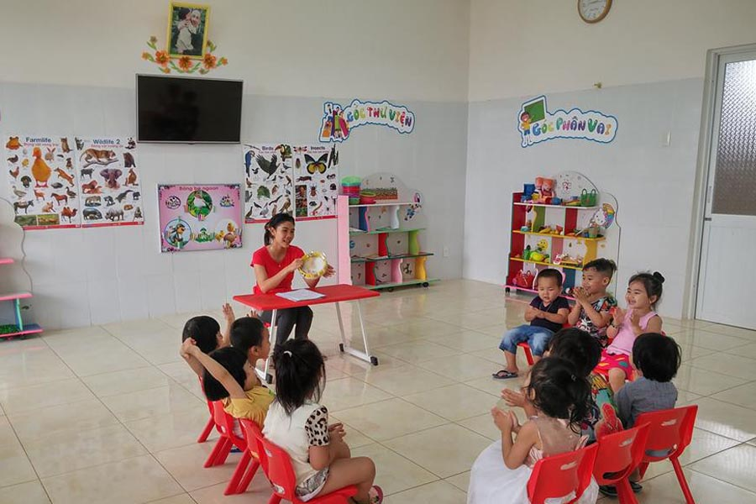

Tiếp cận phương pháp dạy và học tiên tiến, phát huy tư duy sáng tạo và năng lực tự học, tự nghiên cứu của học sinh.

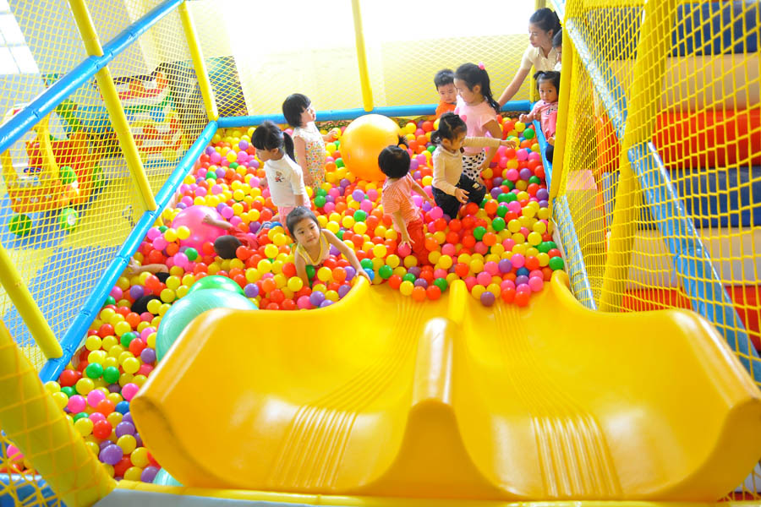

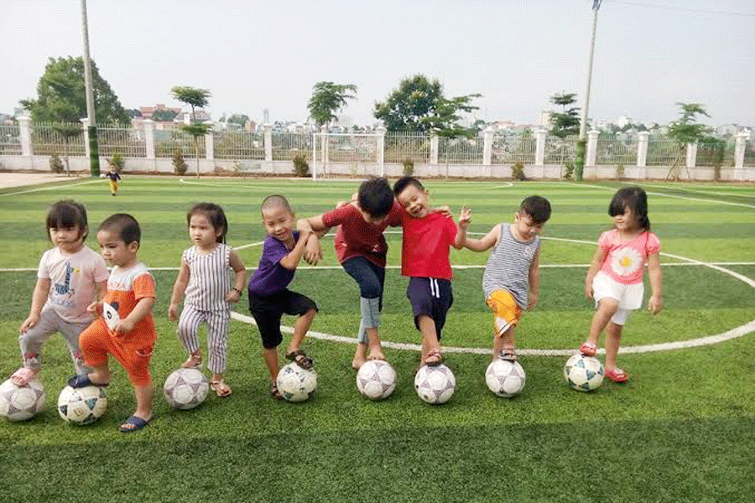
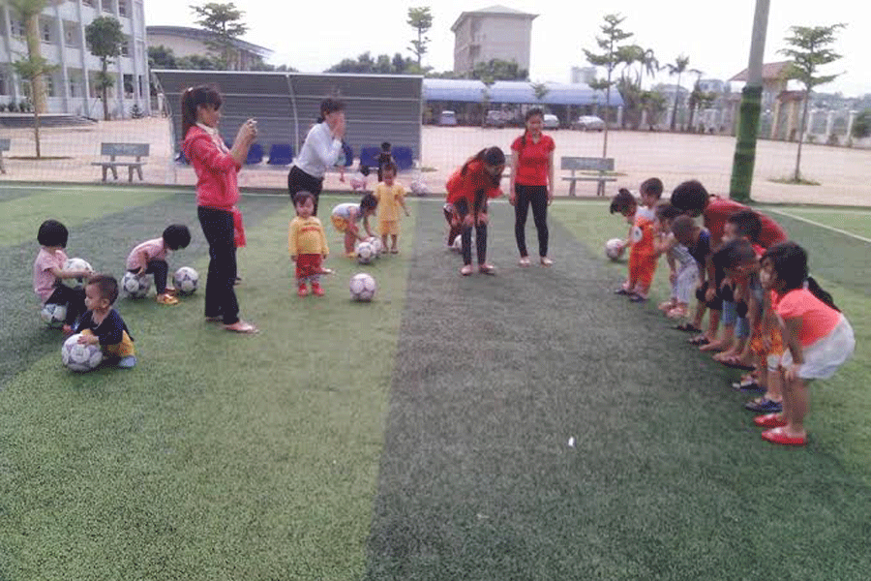
Đào tạo trẻ, học sinh phát triển toàn diện về thể chất, trí thức, nhận thức, tình cảm và thẩm mỹlà một thế hệ học sinh: Giàu tri thức, thích ứng nhanh, sống nhân ái và biết tự hoàn thiện bản thân.

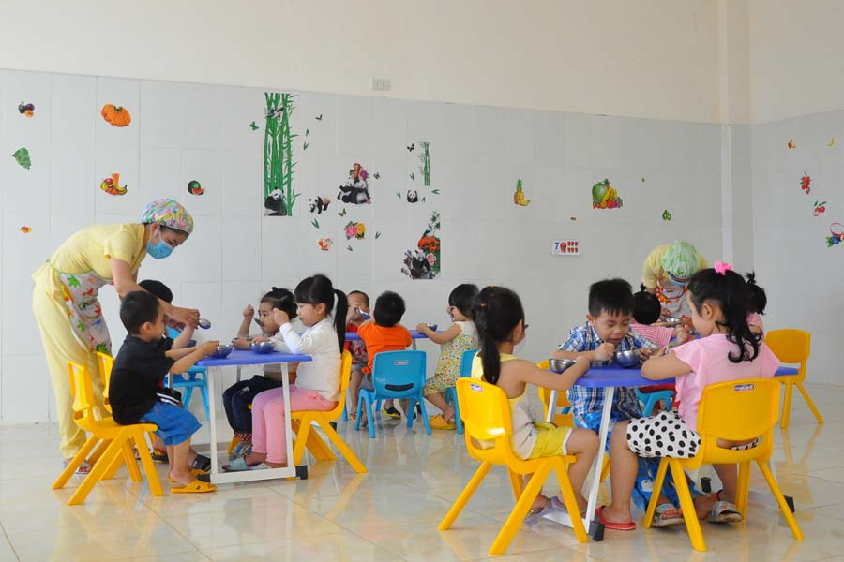

Trường có Trung tâm mở các lớp bồi dưỡng tiếng Anh, Tin học; Bồi dưỡng các môn văn hóa cho học sinh THCS, THPT, luyện thi Đại học; Các lớp bồi dưỡng về âm nhạc, mỹ thuật, bóng đá, bơi lội, Aerobic, khu vui chơi giải trí liên hoàn… phục vụ cho các đối tượng học sinh ngoài trường.

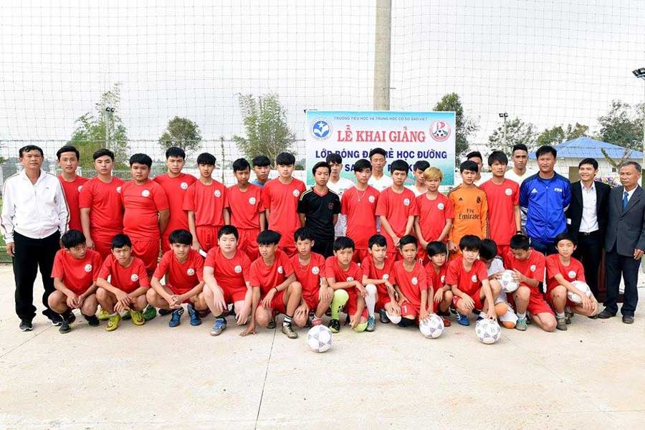

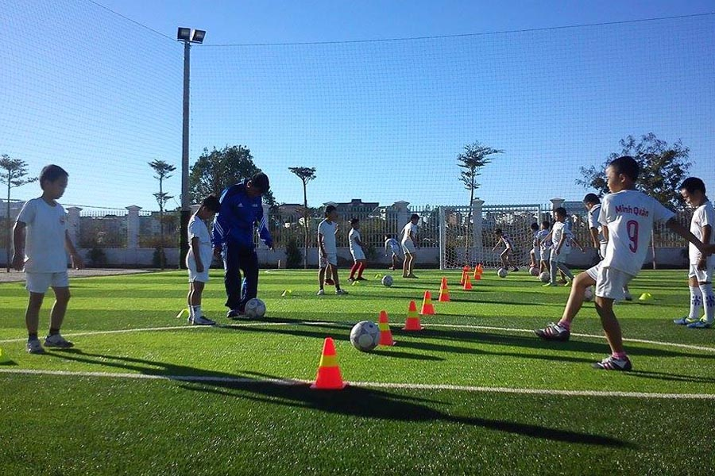

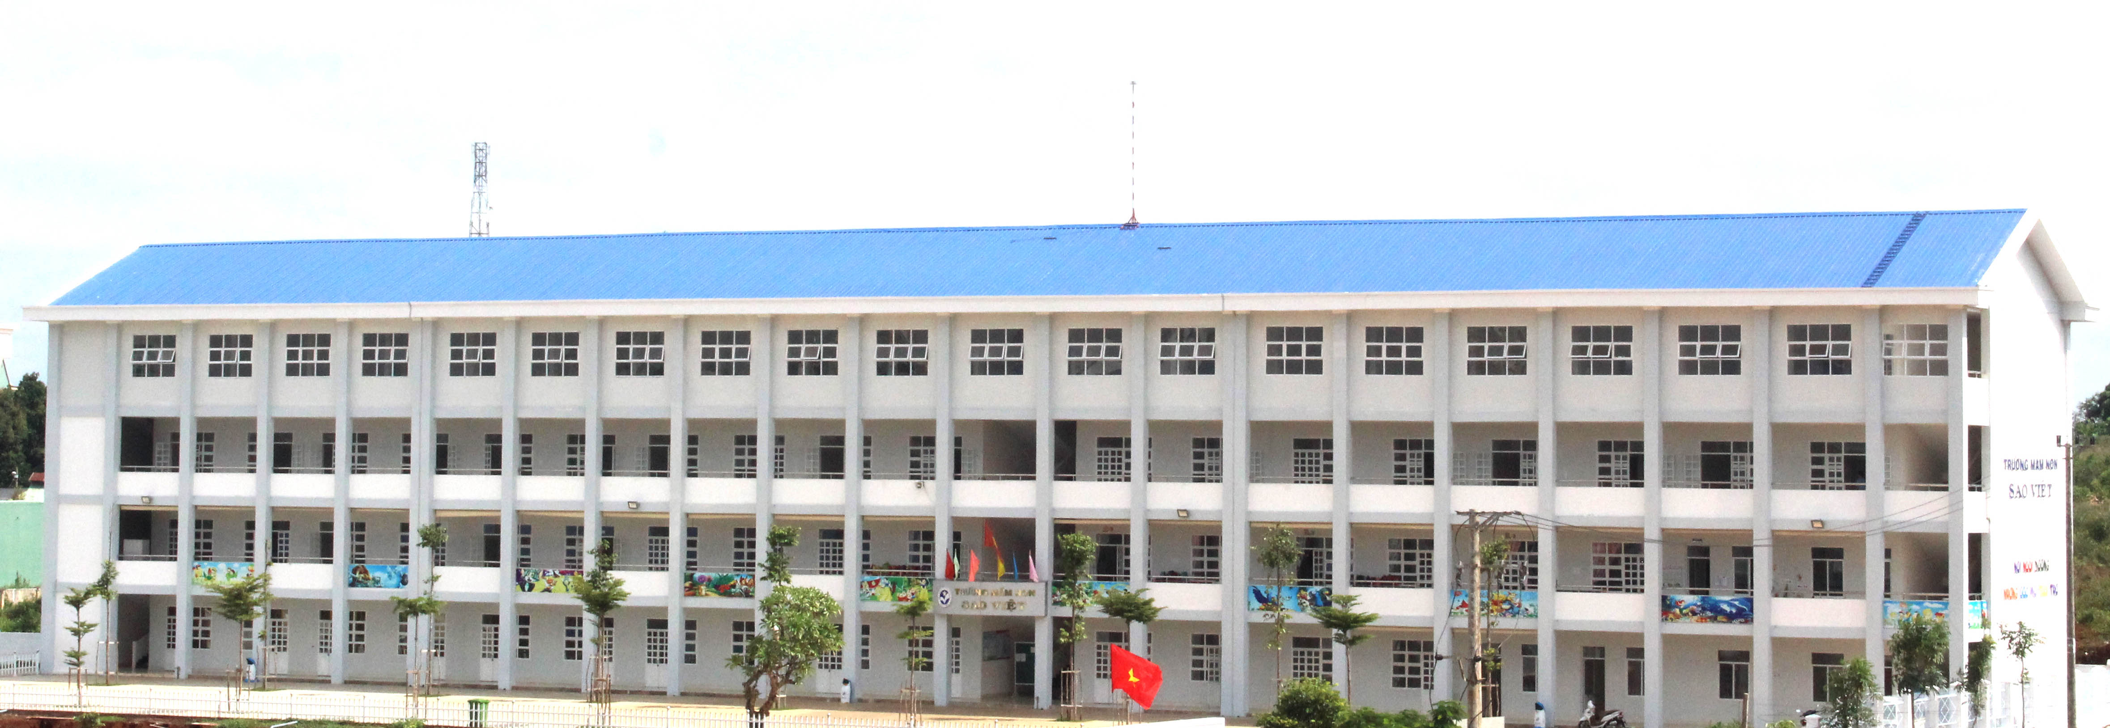

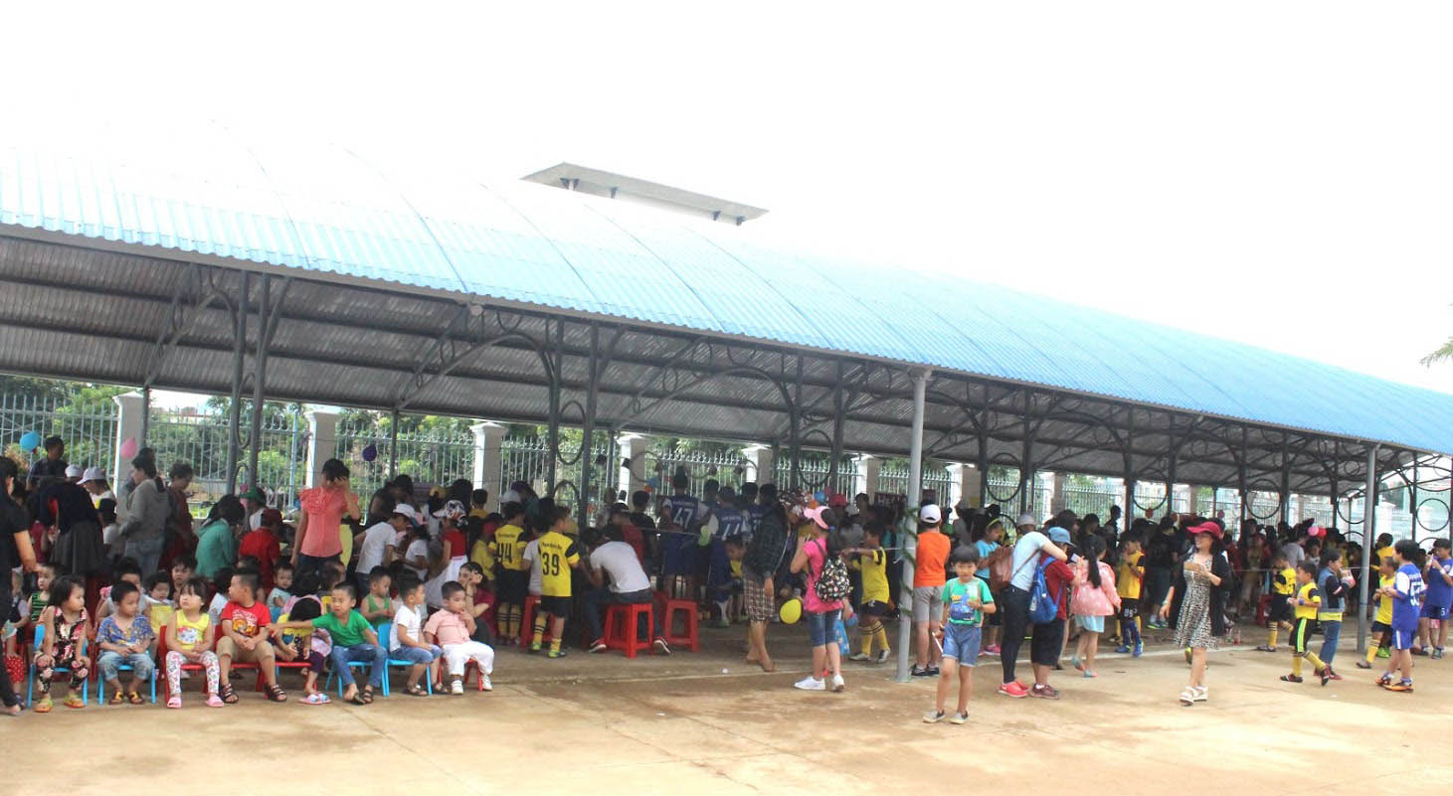
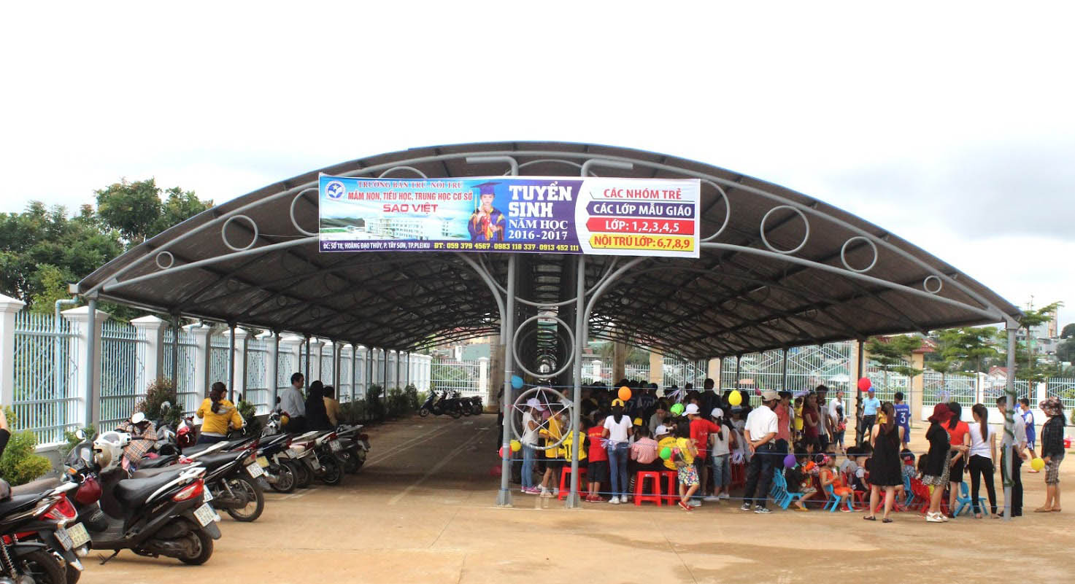
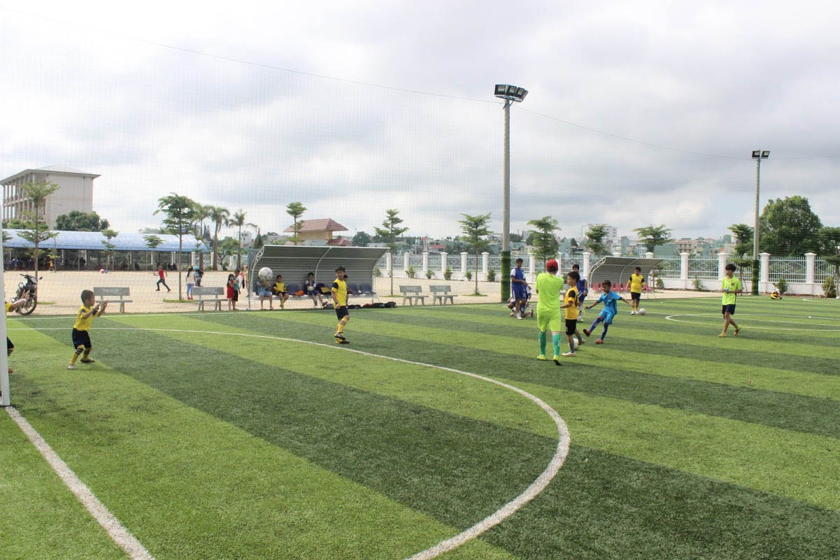
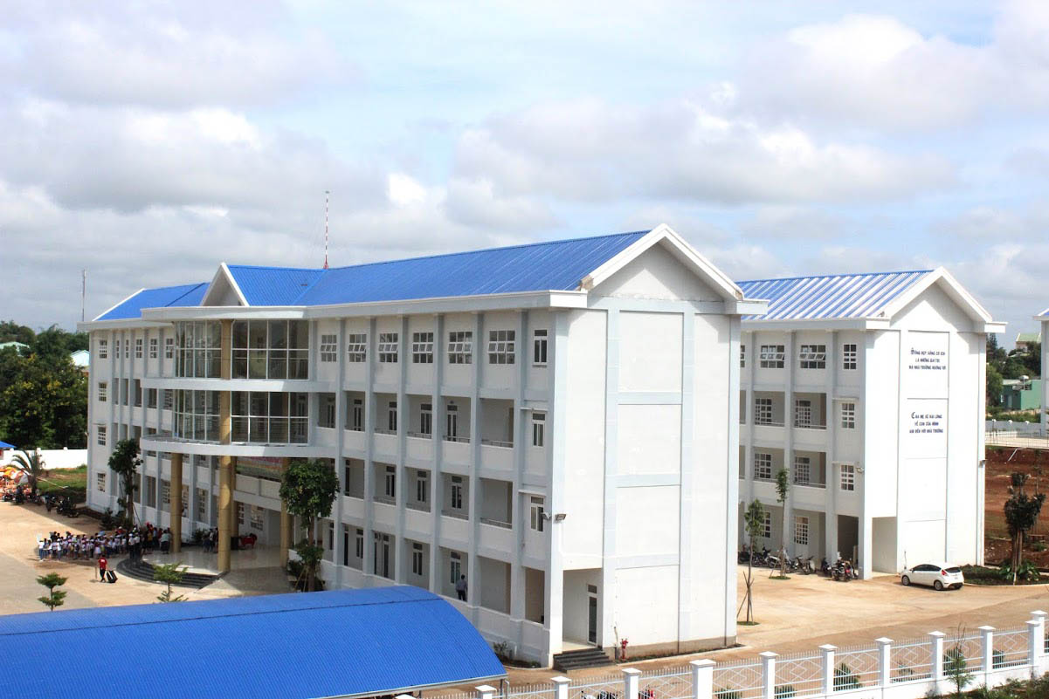

THÔNG TIN TUYỂN SINH
NĂM HỌC 2016-2017

I. Đối tượng tuyển sinh: Không phụ thuộc hộ khẩu.
Trường có xe đưa đón học sinh theo yêu cầu.
1) Bậc học mầm non liên tục tuyển sinh:
- Nhóm trẻ: Từ 24 tháng tuổi đến 36 tháng tuổi.
- Lớp mẫu giáo: Từ 3 tuổi đến 4 tuổi, từ 4 tuổi đến 5 tuổi, từ 5 tuổi đến 6 tuổi.
2) Cấp tiểu học: Các lớp 1, 2, 3, 4, 5.
3) Cấp trung học cơ sở: Các lớp 6, 7, 8, 9.
II. Thời gian nhận hồ sơ: Từ ngày 1 tháng 6 năm 2016.
Tại Văn phòng trường, số 18 đường Hoàng Đạo Thúy, tổ 15, phường Tây Sơn, TP. Pleiku. ĐT: (059) 3794567 – 0913452111 - 0983118337.

